T E C H N I C A L P A S S P O R T
CAP — Технический
паспорт
Система оперативного диспетчерского контроля и управления участком флотационного обогащения руды
Класс системы: SCADA — HMI, историк, супервизорное управление
Состав: capd (сервер-монолит) · edge (шлюз сбора) · plantsim (стенд)
Версия документа: 2.0 (пересмотр по состоянию кода)
Дата выпуска: сентябрь 2026 г.

CAP — Complex Automation Pro 2026

Технический паспорт

1. Общие сведения 1
2. Архитектура и состав 1
3. Технологический объект и номинальный режим 2
4. Каталог КПА и реестр 3
5. Сбор телеметрии и историк 4
6. Металлургический расчёт 4
7. Супервизорное управление 5
7.1. Адаптивная настройка Kp/Ki (gain scheduling) 6
7.2. Автоматическая pH-регуляция 6
8. Тревоги (ISA-18.2) 7
9. Безопасность и доступ 8
10. Веб-интерфейс (HMI) 8
11. Программные интерфейсы 10
12. Среда эксплуатации и характеристики 10
13. Комплектность поставки 11
14. Методика испытаний и критерии приёмки 11
15. Используемые стандарты и литература 12

Примечание: оглавление построено на кодах полей. После редактирования документа щёлкните по оглавлению правой кнопкой мыши и выберите «Обновить поле», чтобы обновить номера страниц.

1. Общие сведения
Настоящий технический паспорт описывает систему CAP (Complex Automation Pro) — систему оперативного диспетчерского контроля и управления участком флотационного обогащения медно-порфировой руды производительностью около 100 т/ч по сухой руде. Система относится к классу SCADA и объединяет сбор телеметрии по протоколу Modbus TCP, металлургические расчёты, супервизорное ПИД-управление, управление тревогами по ISA-18.2 и веб-интерфейс оператора в духе ISA-101.
Параметр | Значение
Наименование | CAP — система диспетчерского контроля и управления участком флотационного обогащения
Назначение | Мониторинг технологического процесса, металлургический баланс, супервизорное управление, тревоги, отчётность
Класс системы | SCADA-класс: HMI + историк + супервизорный контур управления
Язык интерфейса | Русский
Серверная часть | Go 1.25, единый бинарник capd (модульный монолит)
Клиентская часть | React 18 + TypeScript + Vite + Tailwind CSS (встраивается в сервер)
База данных | SQLite (WAL) по умолчанию; поддерживается PostgreSQL
Протокол сбора | Modbus TCP (FC3/FC4/FC6)
Стандарты | ISA-5.1, ISA-18.2, ISA-101, Modbus Application Protocol V1.1b3, IEC 61511 (принципы)

2. Архитектура и состав
Система состоит из трёх процессов. Ядро — модульный монолит capd: один бинарник, одна база данных, один сетевой порт. Шлюз сбора edge опрашивает источник по Modbus TCP и доставляет телеметрию на сервер; демонстрационный стенд plantsim эмулирует технологический процесс за настоящим Modbus TCP сервером и в промышленной эксплуатации заменяется контроллерами завода.
Процесс | Роль | Сетевые точки
capd | REST API, WebSocket, аутентификация и RBAC, приём телеметрии (идемпотентный), историк, тревоги ISA-18.2, супервизорные ПИД-контуры, металлургический расчёт, реестр КПА, встроенный веб-интерфейс | HTTP :8000
edge | Шлюз сбора: опрос Modbus (1 с), нормализация к единому контракту, буферизация store-and-forward (SQLite) с доставкой без дублей и потерь, пульс состояния, FC6-мост записи актуаторов | исходящие TCP
plantsim | Демонстрационный стенд: математическая модель обогащения + Modbus TCP сервер (FC3/FC4/FC6) + HTTP-интерфейс сценариев. В эксплуатации отсутствует | Modbus :1502, HTTP :15080
Единственный путь телеметрии от объекта к серверу: датчики (ПЛК/стенд) → Modbus TCP → edge → приёмочный контракт capd (идемпотентно, с подтверждением после долговременной записи) → историк и WebSocket. Расчётные (виртуальные) теги металлургии записываются через тот же контракт, что гарантирует единую точку валидации данных.
Правила архитектуры. SQL-код сосредоточен только в модуле хранилища; телеметрия попадает в базу исключительно через приёмочный контракт с валидацией схемы; модули обмениваются событиями через внутреннюю шину; транспортный слой не содержит формул и бизнес-правил; конфигурация — только через переменные окружения с безопасными значениями по умолчанию.

3. Технологический объект и номинальный режим
Контролируемый участок: подача и дробление руды → шаровая мельница с классификацией в гидроциклоне → флотация (rougher/scavenger) с подачей собирателя и вспенивателя → сгущение концентрата → вакуум-фильтрация и отгрузка. Ветвь хвостов направляется в хвостохранилище.
Таблица 1 — Номинальные параметры стационарного режима
Параметр | Значение
Производительность по руде | 100 т/ч
Содержание Cu в питании (α) | 0,80 %
Содержание Cu в концентрате (β) | 22 %
Содержание Cu в хвостах (θ) | 0,08 %
Извлечение ε (расчёт) | ≈ 90,3 %
Выход концентрата γ | ≈ 3,3 % (3,29 т/ч)
Крупность слива гидроциклона P80 | 150 мкм
Крупность питания мельницы F80 | 6 500 мкм
Циркулирующая нагрузка | ≈ 250 %
Индекс работы Бонда Wi | 14,5 кВт·ч/т
Мощность мельницы | ≈ 1 250 кВт
pH пульпы флотации | 10,2
Доля твёрдого в питании флотации | 30 %
Доля твёрдого в сгущённом продукте | 45 %
Влажность кека | 10,5 %

4. Каталог КПА и реестр
Реестр системы содержит 6 технологических активов и 43 тега: 28 входных измерений, 7 выходных позиций (актуаторов) и 8 расчётных (виртуальных) показателей. Идентификация тегов выполняется по ISA-5.1: FI — расход, EI — мощность, LI — уровень, AI — анализ, QI — дозирование, DI — плотность, XI — гранулометрия, PI — давление, MI — влажность, WI — массовый расход, SI — запас, TIT — температура; AFI/AFC/AFT — содержание металла по потокам (XRF); HC/FC/LC — позиции управления.
Таблица 2 — Активы реестра
Актив | Наименование | Зона | Критичность
plant.crushing | Дробление (бункер, питатель, дробилка) | Подготовка | high
plant.grinding | Измельчение (мельница, гидроциклон) | Подготовка | critical
plant.flotation | Флотация (rougher/scavenger, реагенты) | Обогащение | critical
plant.thickening | Сгущение | Обезвоживание | high
plant.filtration | Фильтрация и отгрузка | Обезвоживание | medium
plant.metallurgy | Расчётные (виртуальные) показатели | Виртуальный | low
Для каждого тега заданы единица измерения, инженерная шкала (минимум/максимум), период опроса 1 с и критичность. Виртуальные теги рассчитываются модулем металлургии каждые 5 с: calc_epsilon, calc_gamma, calc_upgrade, calc_pull, calc_balance_err, calc_q_collector, calc_bond_kwt, calc_cl_pct.

5. Сбор телеметрии и историк
- Опрос Modbus TCP: функция 4 (input registers, 28 датчиков) и функция 3 (holding registers, 7 актуаторов — обратная связь позиции), период 1 с, unit-id 1, big-endian, масштабные коэффициенты на тег.
- Нормализация: приведение к единому контракту с качеством good/uncertain/bad/stale/offline; квантование по масштабу регистра.
- Буферизация: при недоступности сервера шлюз накапливает батчи в локальной SQLite (store-and-forward) и доставляет их после восстановления в исходном порядке без дублей (идемпотентность по message_id, подтверждение — только после долговременной записи).
- Пульс состояния шлюза: периодический heartbeat; потеря связи с активом более 10 с порождает тревогу comm_loss.
- Историк: SQLite WAL (синхронизация NORMAL), глубина не менее 30 суток при 35 тегах × 1 Гц; запросы сырых точек, агрегатов и выгрузка CSV (показания, тревоги).

6. Металлургический расчёт
Расчёт выполняется на сервере каждые 5 с по последним достоверным значениям телеметрии. Результаты доступны через API, в виде виртуальных тегов (историк и тренды) и на панели «Металлургия». Каждый показатель сопровождается строкой формулы и списком тегов-источников — расчёт полностью аудируем.
Таблица 3 — Балансовые показатели (двухпродуктовая схема)
Показатель | Формула | Целевой коридор
Извлечение Cu, ε, % | ε = β(α−θ)/(α(β−θ))×100 | ≥ 88 (из профиля руды)
Выход концентрата, γ, % | γ = (α−θ)/(β−θ)×100 | —
Коэффициент обогащения, K | K = β/α | —
Съём концентрата (mass pull), % | P = wi301/fi101×100 | —
Невязка массового баланса, % | err = (fi101 − wi301 − wi302)/fi101×100 | ≤ ±1 %
Сходимость извлечений, % отн. | δ — сравнение двухпродуктового ε с массовым балансом металла | ≤ 5 %
Таблица 4 — Показатели измельчения и вспомогательные
Показатель | Формула
Удельная энергия измельчения по Бонду, кВт·ч/т | W = 10×Wi×(1/√P80 − 1/√F80), Wi = 14,5; F80 = 6500 мкм
Расчётная мощность измельчения, кВт | W × fi101
Энергетический КПД мельницы, % | η = W×fi101/EI201×100
Циркулирующая нагрузка, % | CL — баланс песков гидроциклона по плотности слива
Удельный расход собирателя, мл/т | q = qi301×60/fi101 (номинал 108)
Нагрузка сгустителя, т/м²·ч | q_s = Wc/A, A = 28,3 м² (норма ≤ 0,4)
Превышение допуска невязки или расхождение извлечений переводит панель в состояние «данные несогласованы: проверь XRF/весы» — это встроенный детектор достоверности аналитики (выявляет, например, систематический дрейф XRF-анализатора питания). Целевые коридоры KPI берутся из активного профиля руды.

7. Супервизорное управление
Контуры выполняются на сервере (супервизорный уровень) с периодом 1 с. ПИД — позиционная форма с ограничением интеграла, зоной нечувствительности и ограничением скорости выхода. Выход в процентах диапазона отображается в инженерные единицы актуатора; запись в станцию выполняет шлюз методом FC6 только в режиме АВТО. Перевод в АВТО выполняется безударно: интеграл инициализируется от фактической позиции актуатора по его телеметрии (при отсутствии — от сохранённого выхода).
Таблица 5 — Контуры управления
Контур | Задача | PV | MV | SP (диапазон) | Kp / Ki
lic301 | Уровень пульпы флотомашины | li301, мм | lc301, % | 500 (450–650) | −0,06 / −0,02
fic301 | Удельный расход собирателя | qi301, мл/мин | fc301, мл/мин | 108 (30–300) | −1,2 / −0,4
dic401 | Плотность сгущённого продукта | di401, % тв. | fc401, % | 45 (40–55) | −2,5 / −0,8
phc301 | pH пульпы флотации | ph301, pH | acid_doser, % | 9,0 (7,5–10,5) | −0,5 / −0,15
Отрицательные коэффициенты соответствуют прямой динамике объекта при стандартной форме ошибки e = SP − PV (рост измеренного значения требует роста воздействия). Значения настраек — стартовые, подтверждаемые стендовыми испытаниями. Контур phc301 выделен отдельным типом ph и исполняет собственную логику (см. п. 7.2). В демонстрационном стенде отдельный канал pH-дозатора не эмулируется, поэтому PV контура phc301 остаётся без данных — контур отображается в интерфейсе и доступен для настройки.
Watchdog. Если достоверное значение PV старше 10 с или его качество отличается от good, контур автоматически переводится в ручной режим, выход замораживается в последнем безопасном положении (не обнуляется) и поднимается operational-тревога control_fault. При восстановлении данных контур возвращается в состояние норма; режим АВТО включается оператором вручную.
Ручные команды. Актуаторы, не входящие в контуры (hc101, fc201, fc302, hi501), управляются разовыми командами записи с подтверждением; каждая команда получает номер последовательности, мост записывает её в станцию однократно.

7.1. Адаптивная настройка Kp/Ki (gain scheduling)
Для каждого контура может быть включена адаптивная настройка: пропорциональный и интегральный коэффициенты пересчитываются в реальном времени по измеримому индикатору усиления процесса (например, производительности питателя). Пересчёт выполняется на каждом такте без переинициализации контура.
factor = 0.5 + (indicator − gain_low) / (gain_high − gain_low)
Множитель линейно отображает диапазон индикатора [gain_low, gain_high] в интервал [0,5; 1,5]; вне диапазона действует жёсткое ограничение [0,25; 4,0]. Итоговые Kp/Ki ограничиваются коридором [0,25×; 4×] базовых значений. Активный множитель отображается на панели контура бейджем ADAPT ×N. Интегральное ограничение (anti-windup) не даёт интегралу накапливаться при насыщении выхода.

7.2. Автоматическая pH-регуляция
Контур phc301 поддерживает pH пульпы автоматической подачей кислого/щелочного реагента и включает три механизма:
- Двойная защитная зона (dead-band): отклонение от уставки более ±0,2 pH поднимает тревогу предупреждения; более ±0,5 pH — критическую тревогу с принудительным переводом контура в ручной режим и замораживанием выхода.
- Самонастройка Kp/Ki по температуре и расходу пульпы: Kp масштабируется с отклонением температуры от 25 °C (коэффициент 0,02 на °C), Ki — с отклонением расхода от 100 единиц (0,01 на 100); итог ограничивается коридором [0,1×; 5×] базовых значений.
- Безударный переход manual→auto: интеграл инициализируется от текущей позиции дозатора.
При возврате отклонения в зону нормы тревоги контура автоматически снимаются. Пороги зон настраиваются в панели контура (по умолчанию 0,2 и 0,5 pH).

8. Тревоги (ISA-18.2)
Оценка пределов выполняется на сервере на каждом тике телеметрии. Жизненный цикл тревоги — состояния active/cleared × acknowledged; все события (сработала, сброшена, квитирована, отложена) записываются в неизменяемый журнал. Задержка срабатывания: 3 с для критических, 10 с для остальных; гистерезис — 1 % шкалы против дребезга. Квитирование фиксирует оператора из сессии и комментарий. Тревога comm_loss (средний приоритет) поднимается при отсутствии достоверных данных по всем тегам актива более 10 с.
Таблица 6 — Рационализированные уставки (посев)
Тег | Lo/Lo–Lo | Hi/Hi–Hi | Приоритет | Обоснование
fi101 | 70 / 40 | 130 / 160 | критический | Потеря производства
ei201 | 600 / 200 | 1800 / 2100 | критический | Защита привода мельницы
pi201 | 60 / 30 | 220 / 260 | высокий | Классификация
xi201 | — / 120 | 190 / 220 | критический | Грубый слив → потеря извлечения
li301 | 380 / 300 | 700 / 760 | критический | Перелив флотомашины
ai301 | 9,6 / 9,0 | 10,8 / 11,5 | высокий | Окно извлечения по pH
di301 | 24 / 20 | 36 / 40 | высокий | Плотность питания флотации
afi301 | 0,60 / 0,45 | — | высокий | Резкое изменение качества руды
afc301 | 18,0 / — | — | высокий | Качество концентрата
aft301 | — | 0,12 / 0,18 | критический | Потери металла в хвостах
wi301 | 2,2 / 1,5 | — | высокий | Пропуск концентрата
li401 | 1,2 / 0,8 | 5,5 / 6,5 | критический | Переполнение постели
di401 | 36 / 32 | 52 / 58 | высокий | Сгущённый продукт
ei401 | — | 70 / 85 | критический | Защита механизма сгустителя
mi501 | — | 13,0 / 16,0 | высокий | Влажность кека
pi501 | 35 / 25 | 70 / 78 | высокий | Вакуум фильтра
si101 | 15 / — | 95 / — | высокий | Пересорт/пустой бункер
tit101 | 12 / 8 | 35 / 40 | средний | Температура пульпы

9. Безопасность и доступ
- Локальные учётные записи: хеш пароля PBKDF2-SHA256; стартовые пользователи admin/admin (администратор) и operator/operator (оператор) — демонстрационные, подлежат смене перед эксплуатацией.
- Сессии: серверный токен 128 бит в HttpOnly-cookie (SameSite=Lax), срок жизни 12 ч; все API-методы, кроме входа и проверки живости, требуют валидную сессию; WebSocket аутентифицируется той же cookie.
- Машины-клиенты: шлюзы подтверждают общий секрет GATEWAY_TOKEN в заголовке машинных методов приёма; сравнение выполняется в постоянном времени.
- Аудит: все мутации (уставки, режимы, квитирование, сценарии, назначение ролей) фиксируются в журнале аудита с исполнителем из сессии, ресурсом и деталями.
Таблица 7 — Роли и права (RBAC)
Роль | Права
Оператор (operator) | просмотр закреплённой зоны, квитирование тревог, управление процессом
Главный металлург (metallurgist) | полный просмотр, управление профилями руды, разбор и рационализация тревог
OT-инженер (ot_engineer) | полный просмотр, управление реестром тегов и шлюзами
Директор (director) | полный просмотр, отчёты, согласование профилей
Служба эксплуатации (maintenance) | просмотр активов и сигналов состояния
Администратор (platform_admin) | управление пользователями, ролями и платформой; все права

10. Веб-интерфейс (HMI)
Интерфейс выполнен по мотивам ISA-101: мнемосхема с drill-down до паспорта объекта, тренды с таблицей перьев, панель металлургии, контуры управления, журнал тревог, профили руды и администрирование. Данные обновляются по WebSocket (телеметрия и состояния контуров — ежесекундно; тревоги — потоком событий) и периодическим опросом (металлургия и тревоги — 5 с, реестр — 60 с). Поддерживаются светлая и тёмная темы; шрифты системные, внешние CDN не используются — интерфейс работает в изолированной сети.
Страницы HMI: мнемосхема (по умолчанию), тренды, металлургия, управление, тревоги, профили руды, администрирование (реестр КПА, запрос телеметрии, доступ и аудит, сценарии стенда)
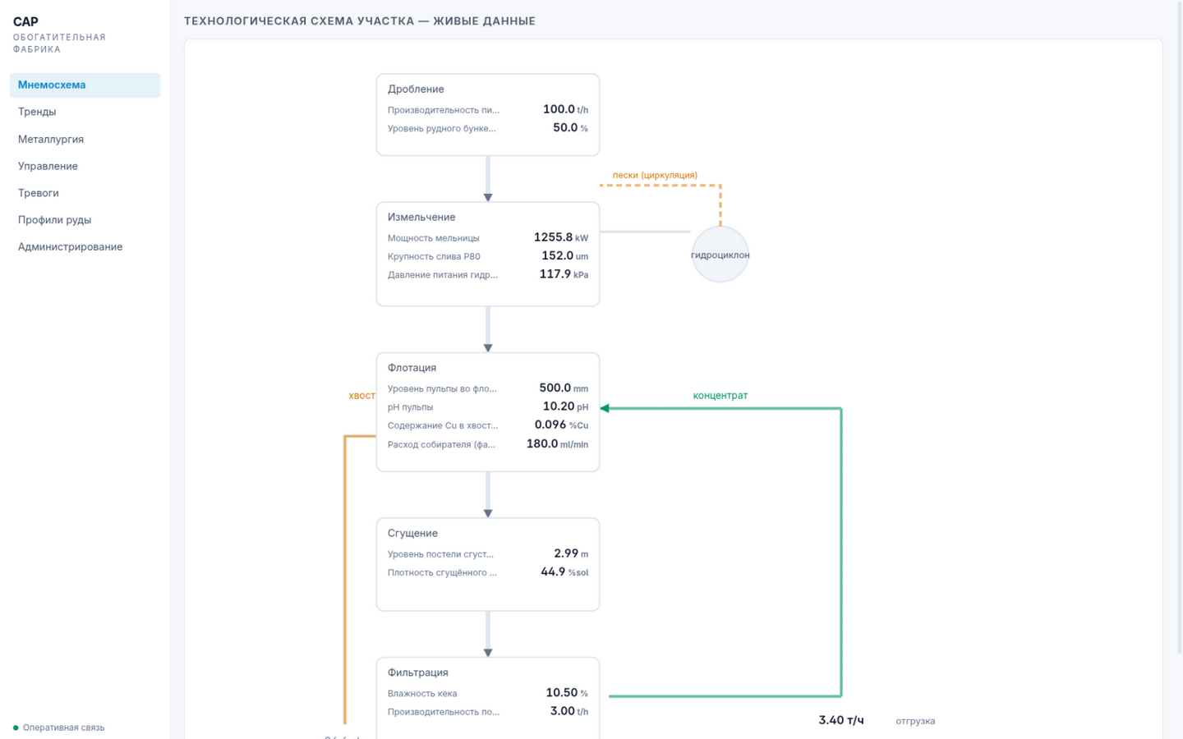
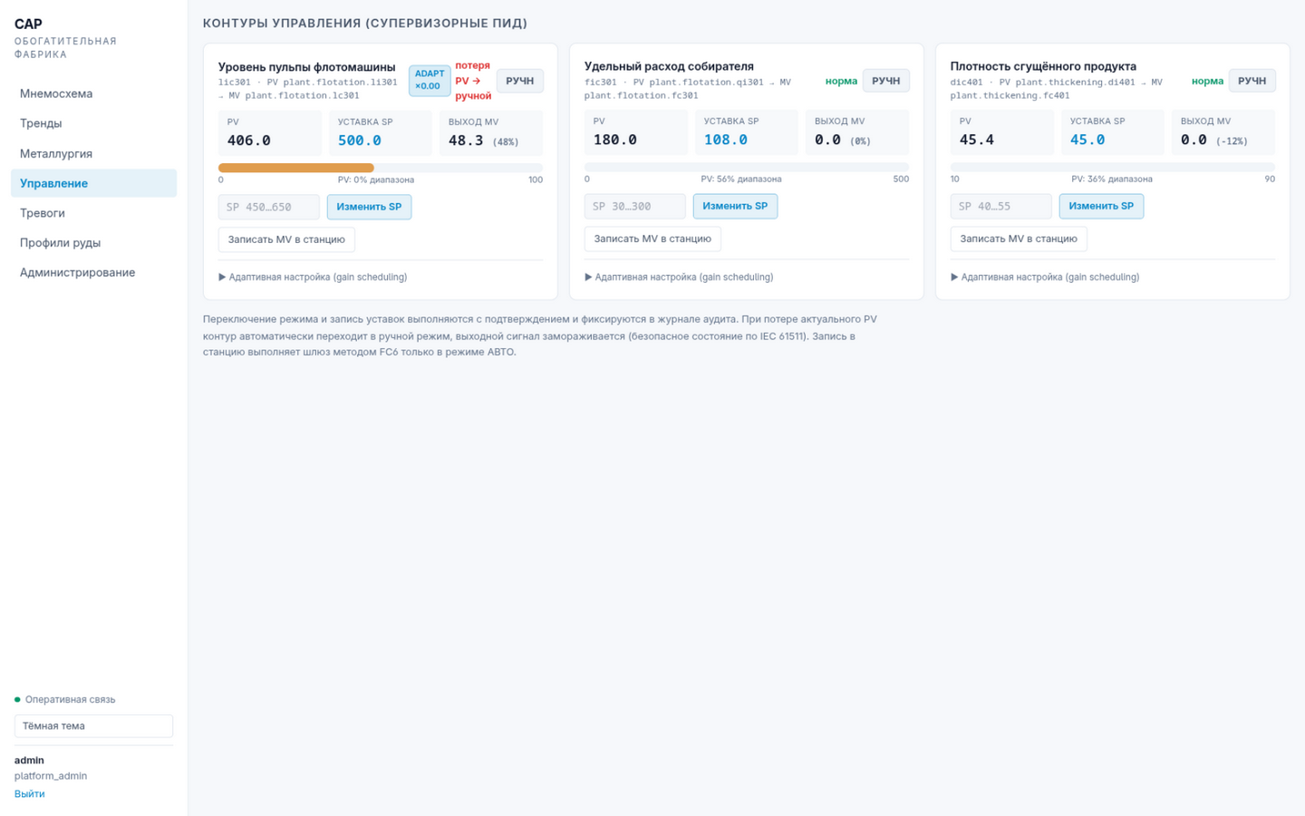

11. Программные интерфейсы
Таблица 8 — Основные методы REST API (база /api/v1)
Метод и путь | Назначение
POST /access/login, /access/logout; GET /access/whoami | вход, выход, сведения о сессии
POST /ingest/telemetry, /ingest/telemetry:batch; POST /ingest/gateway_events | приём телеметрии и событий шлюза (машинный токен)
GET /telemetry, /telemetry/latest, /telemetry/aggregate | историк: точки, последние значения, агрегаты
GET /reports/readings/csv, /reports/alerts/csv | выгрузка отчётов CSV
GET /alarms/active, /alarms/journal; POST /alarms/{id}/ack | активные тревоги, журнал, квитирование
GET/PUT/DELETE /alarms/limits/{tag_id} | рационализация уставок тревог
GET /control/loops; PUT /control/loops/{id}/setpoint|mode|output|adaptive|ph | контуры: состояние, уставка, режим, выход, адаптив, pH-конфигурация
PUT /actuators/{tag_id}; GET /control/output | разовая запись актуатора; лента выходов для FC6-моста
GET /metallurgy/summary | металлургический баланс и KPI
GET/POST /profiles; POST /profiles/{id}/approve|activate | профили руды: создание, согласование, активация
GET/POST/PUT/DELETE /assets, /tags | реестр КПА
POST /scenario | сценарий стенда (прокси с аудитом)
GET /ws | WebSocket: телеметрия, тревоги, состояния контуров
События WebSocket: telemetry (значение, единица, качество), alarm_raised / alarm_cleared / alarm_acked, loop_state (режим, состояние, SP, PV, выход, флаги адаптива и pH-регуляции). Управляющих команд от клиента WebSocket не принимает — все изменения выполняются через REST с явным подтверждением.

12. Среда эксплуатации и характеристики
Таблица 9 — Требования и характеристики
Параметр | Значение
ОС | Linux (запуск через backend/run.sh: capd, edge, plantsim)
Исполнение | Статические бинарники Go, без внешних зависимостей времени выполнения
Порты | 8000 — сервер (UI/API/WS); 1502 — Modbus TCP стенда; 15080 — HTTP стенда (только демонстрация)
Браузер | Актуальные Chrome/Firefox/Edge, same-origin, без расширений и CDN
Задержка датчик → WebSocket | ≤ 2 с при опросе 1 с
Пропускная способность приёма | ≥ 100 значений/с без деградации
Глубина историка | ≥ 30 суток при 35 тегах × 1 Гц (SQLite WAL)
Поведение при обрыве | буферизация у шлюза, дозаказка без дублей; на трендах — разрывы при недостоверных данных
Холодный старт демо-стенда | ≤ 30 с до готового интерфейса
Потребление ОЗУ | ≤ 200 МБ сервер, ≤ 50 МБ стенд

13. Комплектность поставки
- Исходный код: backend/ (сервер capd, шлюз edge, стенд plantsim), frontend/ (React-HMI), demo/ (скрипты демонстрации run-demo.sh, scenario.sh).
- Техническое задание (TZ_OBOGACHENIE.md) — полный контракт системы, включая карту регистров и критерии приёмки.
- Настоящий технический паспорт; руководство оператора; презентационные материалы (каталог docs/).
- Скрипт быстрого запуска backend/run.sh (сборка и старт трёх процессов, свежая база) и health-скрипты.
- Лицензия MIT.

14. Методика испытаний и критерии приёмки
- Сборка и статический анализ: go build ./..., go vet ./..., go test ./... — без ошибок; фронтенд npm run build — без ошибок TypeScript.
- Физика стенда: стационарный массовый баланс fi101 = wi301 + wi302 с точностью ±0,5 %; извлечение в номинале 88–92 %.
- Modbus-сервер стенда: отвечает на FC3/FC4/FC6, отклоняет прочие коды функций исключением; тесты против реального Modbus-клиента.
- Шлюз: опрос по карте регистров; буферизация при простое сервера 10 с и дозаказка без дублей после восстановления.
- Металлургия: юнит-тесты формул на эталонных значениях номинала (ε = 90,3 %, γ = 3,29 %, Бонд W ≈ 10,0 кВт·ч/т); KPI содержат формулу и источники.
- Контуры: lic301 удерживает уставку ±10 мм при возмущении притока ±15 %; dic401 — ±1,5 % тв.; watchdog переводит контур в ручной при потере PV; FC6-запись выполняется только в АВТО.
- Адаптивный ПИД: включение gain scheduling пересчитывает Kp/Ki без разрыва контура; множитель соответствует формуле п. 7.1; анти-интегральное насыщение ограничено.
- pH-регуляция: зоны ±0,2/±0,5 порождают предупреждение и критическую тревогу; при критическом отклонении контур принудительно в ручной режим с заморозкой выхода; самонастройка по температуре/расходу изменяет Kp/Ki в заданных пределах.
- Тревоги: журнал содержит события срабатывания/сброса/квитирования; квитирование фиксирует оператора из сессии; сценарий отказа насоса сгустителя даёт последовательность li401 hi → ei401 hi_hi.
- Интерфейс: все страницы раздела 10, одна сессия WebSocket, обе темы, квитирование из баннера критической тревоги, разрывы трендов при недостоверных данных.
- Сквозная демонстрация demo/run-demo.sh — семь сценариев от начала до конца без ручных правок.

15. Используемые стандарты и литература
- ISA-5.1 — условные обозначения КИП (идентификация тегов).
- ISA-18.2 — управление тревогами: состояния, рационализация, журнал, квитирование.
- ISA-101 — проектирование человеко-машинного интерфейса: иерархия, faceplate, тренды.
- Modbus Application Protocol Specification V1.1b3 — MBAP, FC3/FC4/FC6, коды исключений.
- IEC 61508/61511 — принципы безопасности супервизорного контура (watchdog, удержание выхода при потере связи).
- B.A. Wills, J.A. Finch. Wills' Mineral Processing Technology, 9th ed. — массовый баланс, измельчение, кинетика флотации.

